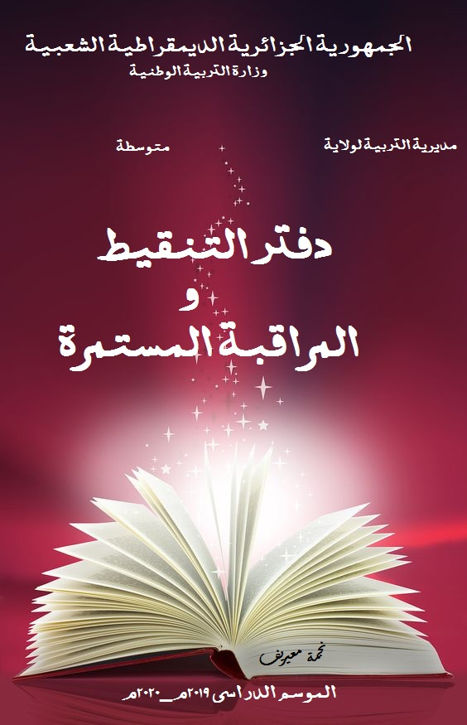
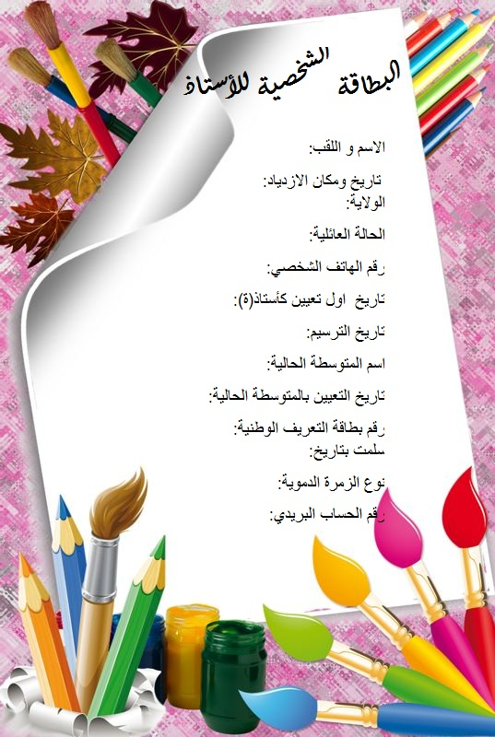
عدد المعيدين:
عدد الإناث:
عدد الذكور:
عدد التلاميذ:
القسم:
الرقم | الاسم واللقب  القسم:  الفوج 1 | التقويم |  |  |  | م.م | الفرض1 | الفرض2 | الاختبار | المعدل
 |  | الكراس | التطبيق | المشاركة | السلوك
1
2
3
4
5
6
7
8
9
10
11
12
13
14
15
16
17
18
19
20
21
22
23
24
25
26
27
28
29
30
31
32
33
34
35
36
عدد المعيدين:
عدد الإناث:
عدد الذكور:
عدد التلاميذ:
القسم:
الرقم | الاسم واللقب  القسم:  الفوج 1 | التقويم |  |  |  | م.م | الفرض1 | الفرض2 | الاختبار | المعدل
 |  | الكراس | التطبيق | المشاركة | السلوك
1
2
3
4
5
6
7
8
9
10
11
12
13
14
15
16
17
18
19
20
21
22
23
24
25
26
27
28
29
30
31
32
33
34
35
36
عدد المعيدين:
عدد الإناث:
عدد الذكور:
عدد التلاميذ:
القسم:
الرقم | الاسم واللقب  القسم:  الفوج 1 | التقويم |  |  |  | م.م | الفرض1 | الفرض2 | الاختبار | المعدل
 |  | الكراس | التطبيق | المشاركة | السلوك
1
2
3
4
5
6
7
8
9
10
11
12
13
14
15
16
17
18
19
20
21
22
23
24
25
26
27
28
29
30
31
32
33
34
35
36
عدد المعيدين:
عدد الإناث:
عدد الذكور:
عدد التلاميذ:
القسم:
الرقم | الاسم واللقب  القسم:  الفوج 1 | التقويم |  |  |  | م.م | الفرض | الاختبار | المعدل
 |  | الكراس | التطبيق | المشاركة | السلوك
1
2
3
4
5
6
7
8
9
10
11
12
13
14
15
16
17
18
19
20
21
22
23
24
25
26
27
28
29
30
31
32
33
34
35
36
عدد التلاميذ:
القسم:
عدد الذكور:
عدد الإناث:
عدد المعيدين:
الرقم | الاسم واللقب  القسم:  الفوج 1 | التقويم |  |  |  | م.م | الفرض | الاختبار | المعدل
 |  | الكراس | التطبيق | المشاركة | السلوك
1
2
3
4
5
6
7
8
9
10
11
12
13
14
15
16
17
18
19
20
21
22
23
24
25
26
27
28
29
30
31
32
33
34
35
36
عدد التلاميذ:
القسم:
عدد الذكور:
عدد الإناث:
عدد المعيدين:
الرقم | الاسم واللقب  القسم:  الفوج 1 | التقويم |  |  |  | م.م | الفرض | الاختبار | المعدل
 |  | الكراس | التطبيق | المشاركة | السلوك
1
2
3
4
5
6
7
8
9
10
11
12
13
14
15
16
17
18
19
20
21
22
23
24
25
26
27
28
29
30
31
32
33
34
35
36
عدد التلاميذ:
القسم:
عدد الذكور:
عدد الإناث:
عدد المعيدين:
الرقم | الاسم واللقب  القسم:  الفوج 1 | التقويم |  |  |  | م.م | الفرض | الاختبار | المعدل
 |  | الكراس | التطبيق | المشاركة | السلوك
1
2
3
4
5
6
7
8
9
10
11
12
13
14
15
16
17
18
19
20
21
22
23
24
25
26
27
28
29
30
31
32
33
34
35
36
عدد التلاميذ:
القسم:
عدد الذكور:
عدد الإناث:
عدد المعيدين:
الرقم | الاسم واللقب  القسم:  الفوج 1 | التقويم |  |  |  | م.م | الفرض | الاختبار | المعدل
 |  | الكراس | التطبيق | المشاركة | السلوك
1
2
3
4
5
6
7
8
9
10
11
12
13
14
15
16
17
18
19
20
21
22
23
24
25
26
27
28
29
30
31
32
33
34
35
36
عدد التلاميذ:
القسم:
عدد الذكور:
عدد الإناث:
عدد المعيدين:
الرقم | الاسم واللقب  القسم:  الفوج 1 | التقويم |  |  |  | م.م | الفرض | الاختبار | المعدل
 |  | الكراس | التطبيق | المشاركة | السلوك
1
2
3
4
5
6
7
8
9
10
11
12
13
14
15
16
17
18
19
20
21
22
23
24
25
26
27
28
29
30
31
32
33
34
35
36

